НАЦІОНАЛЬНИЙ ТЕХНІЧНИЙ УНІВЕРСИТЕТ УКРАЇНИ

"КИЇВСЬКИЙ ПОЛІТЕХНІЧНИЙ ІНСТИТУТ ІМЕНІ ІГОРЯ СІКОРСЬКОГО"

Кафедра програмного забезпечення комп'ютерних систем

**Конспект лабораторної роботи №4**

з дисципліни «Інфраструктура програмного забезпечення»

Виконав:

студент 4 курсу ФПМ групи КП-01

Беліцький Олександр Сергійович

Прийняв:

к.т.н., доцент кафедри ІСТ  
 Катін Павло Юрійович

КИЇВ — 2024

*4.1 Частина 1. Docker volume.*

Для даної лабораторної роботи виконаємо створення двох контейнерів, для яких вмонтуємо один а той же том.

Для початку створимо том. Виконаємо команду docker volume create d_volume для створення тому d_volume. Далі виконуємо створення контейнера на основі Ubuntu, в який монтуємо створений том. Створимо myfile.txt в який запишемо рядок “Hello, Docker!”.

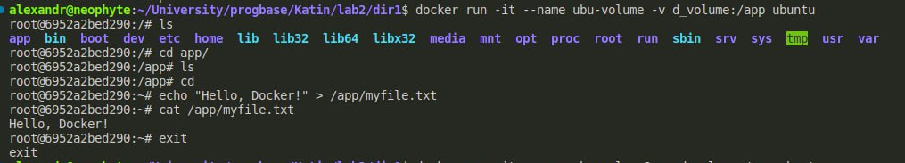

Рис.1 Виконання команд в першому контейнері

Аналогічні дії виконуємо для другого контейнера. Видно, що з цього контейнера доступні файли, які були збережені, використовуючи перший контейнер. Додамо нову строку до файлу.

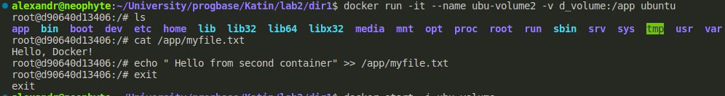 Рис.2 Виконання команд в другому контейнері

Перепід’єднаємось до першого контейнера. Виведемо зміст файлу.

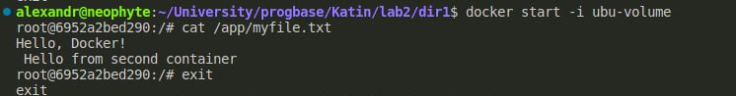

Рис.3 Зміст файлу myfile.txt

Далі виконаємо пару загальних команд. Наприклад, виведемо всі томи.



Рис.4 Всі томи

Можемо виконати команду inspect для виведення детальної інформації про том. Наприклад, за допомогою Mountpoint можна побачити вміст тому. Це шлях, за яким докер зберігає том і його вміст на основній операційній системи користувача.

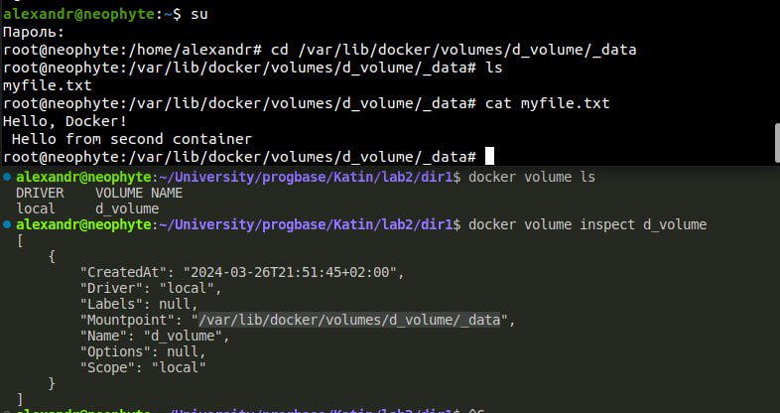

Рис.5 Дані про том і доступ до його вмісту з основної ОС